- sDP-1000EX의 Main 펌웨어 및 Audio USB 모듈 펌웨어 업그레이드를 위한 방법입니다.
- 아래의 2가지의 펌웨어 업그레이드를 모두 실행해야 펌웨어 업그레이드가 완료 됩니다.

sDP-1000EX 펌웨어 업그레이드 하기

Main 펌웨어 업그레이드 하기

준비
- 아래의 링크에서 sDP-1000EX Main 펌웨어를 다운로드하고 압축을 해제 합니다.
sDP-1000Ex_V2.1_20190705.zip
- 펌웨어 업그레이드를 위한 Flip 소프트웨어를 다운로드하여 설치합니다.
Flip 3.4.7 software

sDP-1000EX 연결하기
sDP-1000EX을 PC와 USB 케이블로 연결한 후, 반드시 sDP-1000EX 뒷면 Audio USB 포트 옆에 있는 빨간색 스위치를 DFU로 변경하고 전원을 켭니다.
- 정상적으로 프로그램 모드로 진행되었다면, 전면 OLED에는 아무것도 표시되지 않습니다.
- 만약, 전면 OLED이 켜졌다면, 스위치를 다시한번 확인하시고 전원을 켜시기 바랍니다.
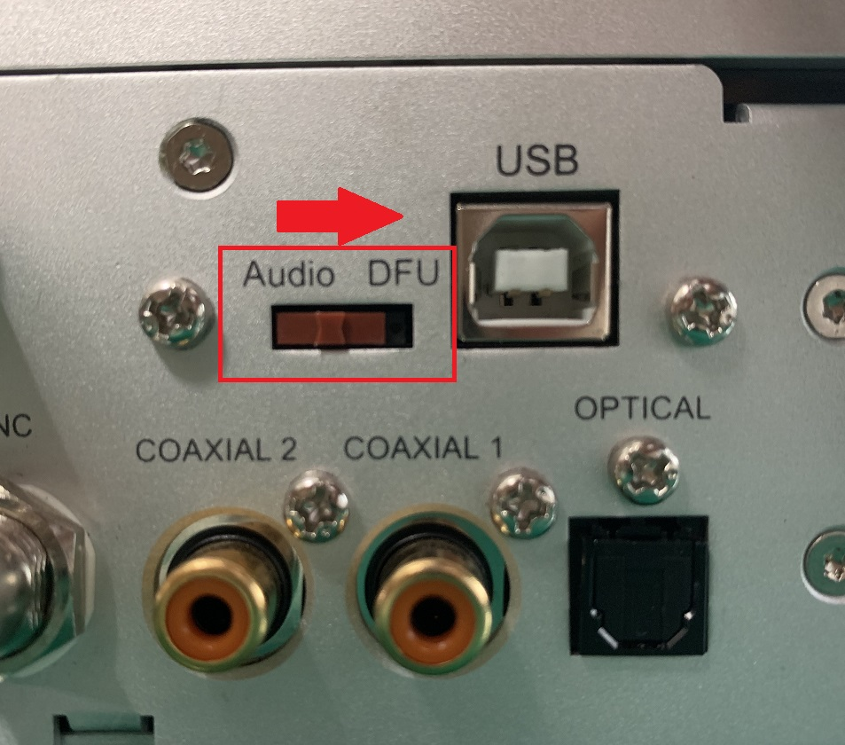

Flip 실행
다운로드 받은 Flip 설치 파일을 실행하여 설치하고, Flip을 실행합니다. 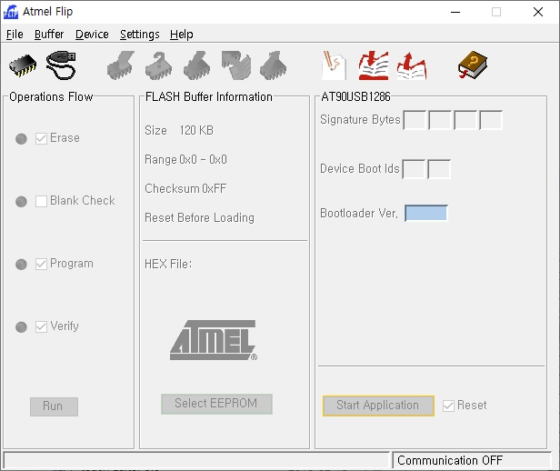

장치 선택
장치선택 버튼을 누르고, AT90USB1286 장치를 선택 합니다. 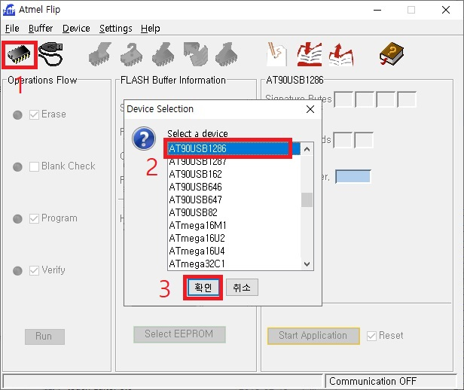

장치 연결하기
USB Port Connection을 실행하고 'Open'을 클릭하여 연결합니다. 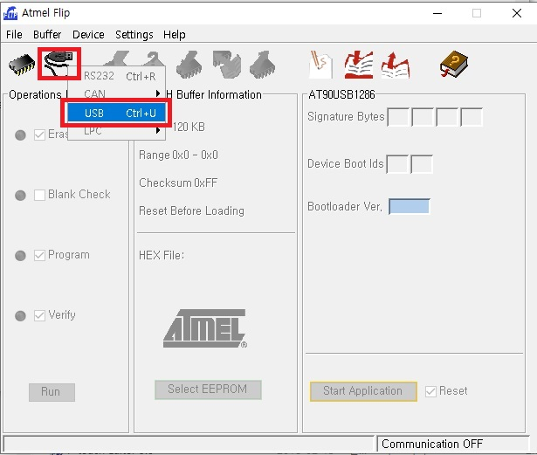 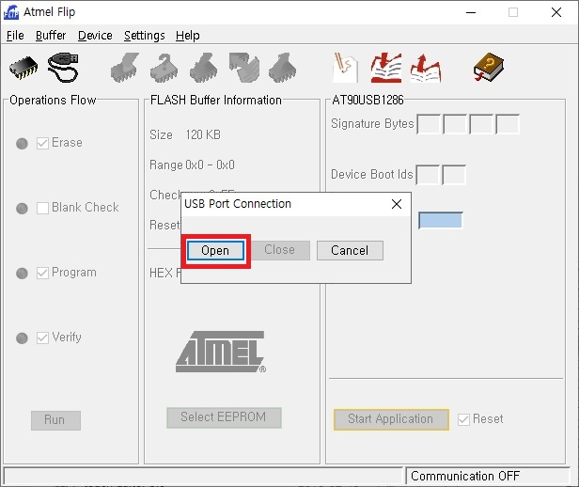

펌웨어 파일 선택하기
'Load Hex File 메뉴를 선택하고, 이미 다운로드 한 펌웨어를 선택합니다. 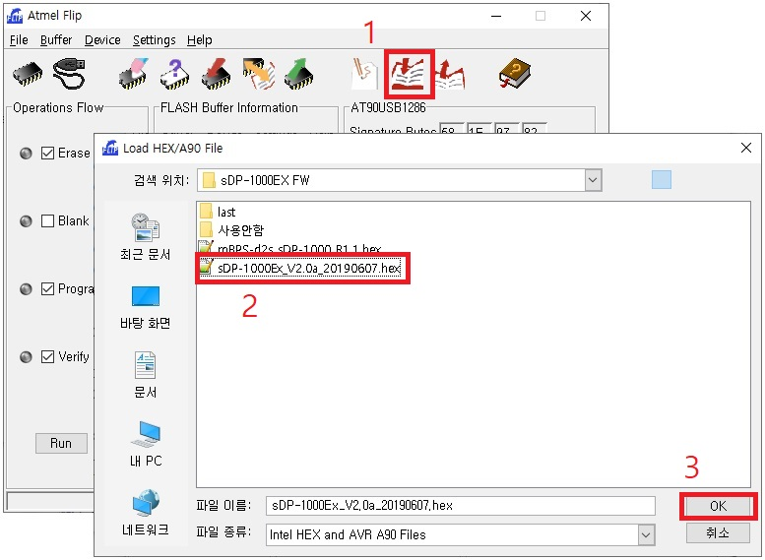

펌웨어 업데이트 하기
'Run' 버튼을 클릭하여 펌웨어를 업데이트 합니다. 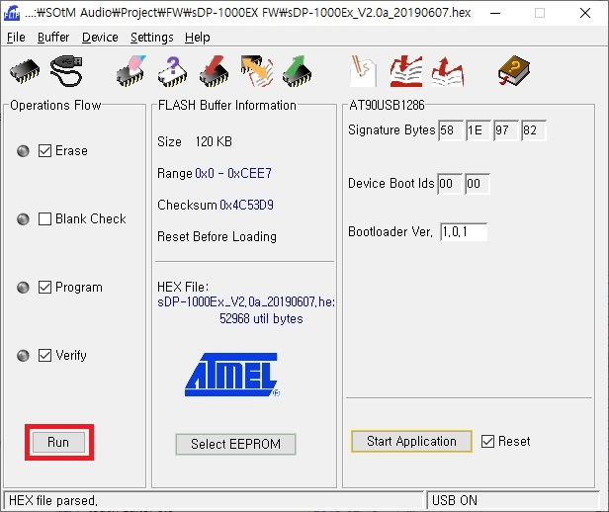

마무리하기
업데이트가 완료되면, 전원을 끄고 sDP-1000EX 뒷면 Audio USB 포트 옆에 있는 빨간색 스위치를 다시 Audio로 변경하고 전원을 켭니다.
- 정상적으로 Audio 모드로 변경되었다면, 전면 OLED가 정상적으로 켜집니다.
- 만약, 전면 OLED이 켜지지 않는다면, 스위치를 다시한번 확인하시고 전원을 켜시기 바랍니다.
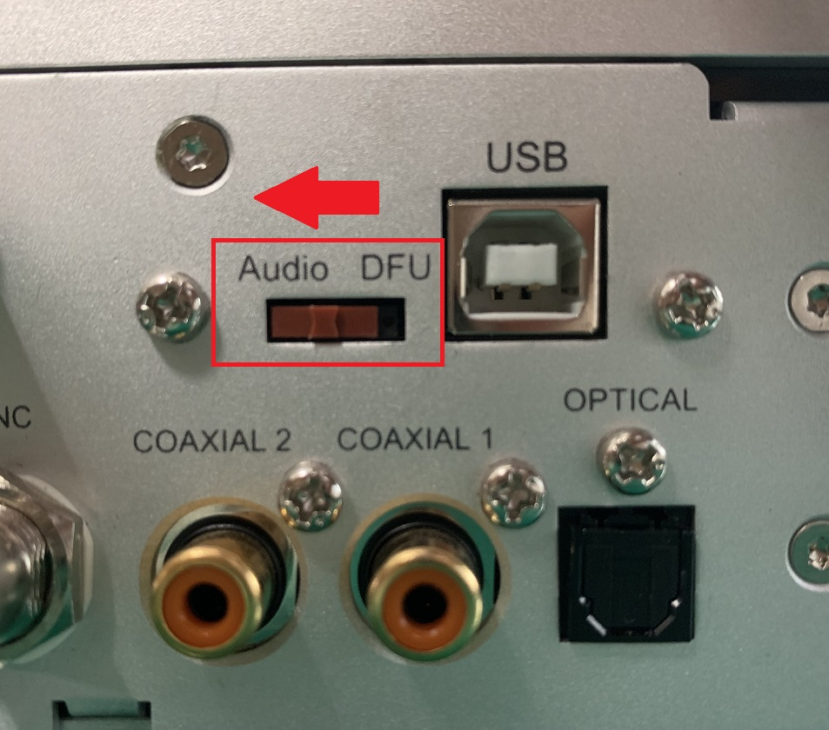

Audio USB 펌웨어 업그레이드 하기

준비
- 아래의 링크에서 Audio USB 펌웨어를 다운로드 합니다.
app_usb_aud_l1_2xoxs_v6.c2.bin
- SOtM 전용 드라이버가 설치되어 있지 않은 상태이면, 다음의 링크에서 드라이버를 다운 받아 설치 합니다.
SOtM USB Audio 2.0 Driver v2.23.0

SOtM USB Audio Firmware Upgrade 실행
- sDP-1000EX을 PC와 USB 케이블로 연결한 후 sDP-1000EX의 전원을 켭니다.
- Windows OS에 드라이버 설치시 함께 설치 된 SOtM USB Audio Firmware Upgrade 프로그램을 실행합니다.
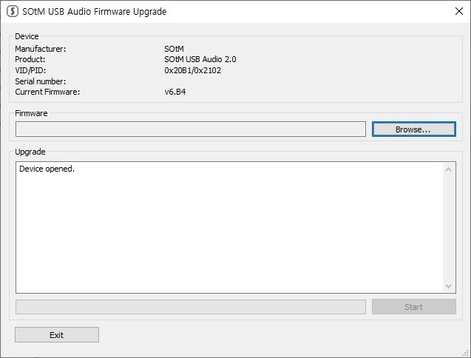

펌웨어 파일 선택하기
'Browse 버튼을 클릭하고, 다운로드 한 펌웨어를 선택합니다. 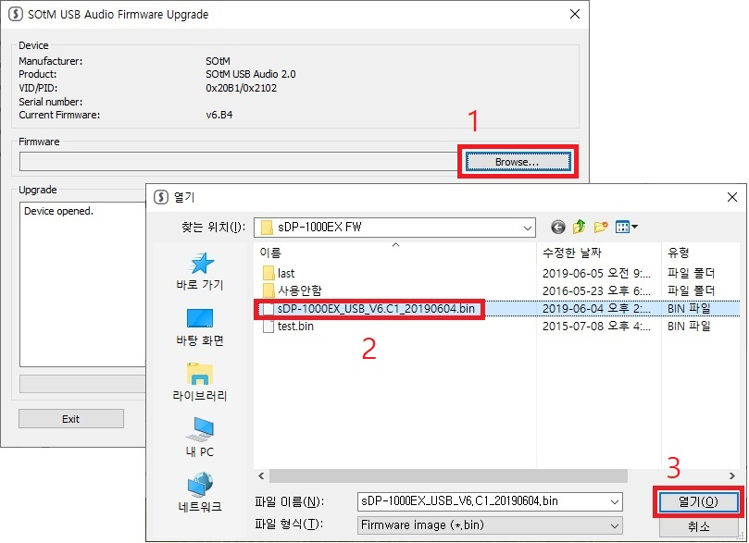

펌웨어 업데이트 하기
'Start' 버튼을 클릭하여 펌웨어를 업데이트 합니다. 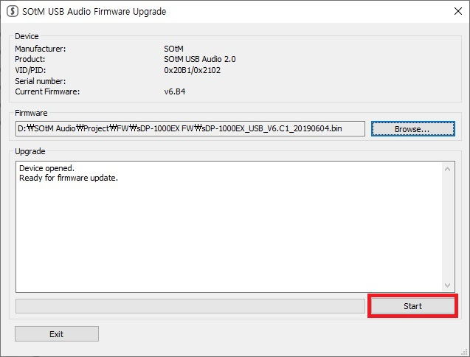

마무리하기
업데이트가 완료되면, SOtM USB Audio Control Panel을 실행하여 sDP-1000EX의 펌웨어 버젼을 확인합니다.
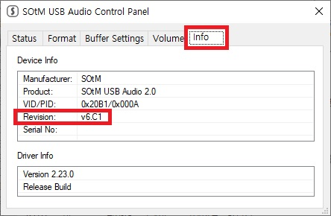

다운로드

sDP-1000EX FW 파일
- sDP-1000Ex_V2.1_20190705.zip
- app_usb_aud_l1_2xoxs_v6.c2.bin

Utilities
- Flip 3.4.7 software
- SOtM USB Audio 2.0 Driver v2.23.0

